二、滑轮（教学设计）
年级 | 九年级 | 学科 | 物理 | 课时数 |  | 教师
课题 | 二、滑轮
教学  目标 | 1．知道定滑轮、动滑轮、滑轮组的构造及工作时的特点。  2．了解定滑轮、动滑轮的实质。  3．能识别生产和生活中常见的滑轮，能根据要求组装简单的滑轮组。
教材  分析 | 本节内容选自苏科版九年级物理上册《简单机械和功》第二节《滑轮》。本节既是对前面所学杠杆知识的拓展，也是后续学习功、功率以及机械效率等概念的必要铺垫。教材通过“定滑轮—动滑轮—滑轮组—轮轴”的递进式结构，引导学生经历观察—实验—归纳—应用的完整科学探究过程。教学中要引导学生在真实情境中发现问题、提出假设、设计实验、获取证据、解释结论、迁移应用，从而形成科学探究能力与良好科学态度。
教学重点 | 1．探究定滑轮和动滑轮特点的实验过程；  2．掌握定滑轮和动滑轮的特点，并学会分析、应用等；  3．学习滑轮组及其特点；滑轮组的绕绳方法。
教学难点 | 1．动滑轮特点的综合应用；  2．定滑轮和动滑轮本质的分析；  3．滑轮组的特点及应用。
教学过程
教师活动 | 学生活动
导入新课  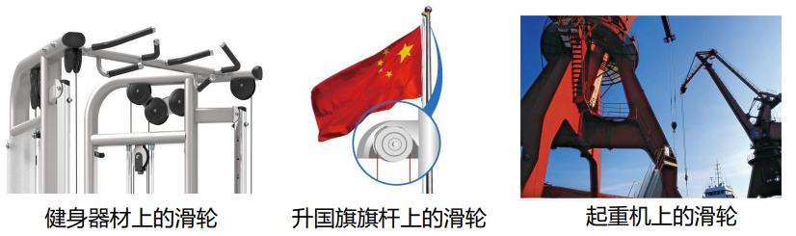  滑轮在日常生活中有着广泛的应用，这些滑轮究竟起到了什么作用？ | 思考联想生活中的滑轮
学习新课 一、定滑轮和动滑轮  1．滑轮  滑轮：在提升重物时，人们常常用到滑轮。滑轮的主要部分是能绕轴转动的轮子。  滑轮有两种分类：工作时，轴固定不动的滑轮称为定滑轮；轴随被拉动的物体 一起运动的滑轮称为动滑轮。  定滑轮与动滑轮的实例：升旗、吊木箱、欧洲中世纪使用吊车  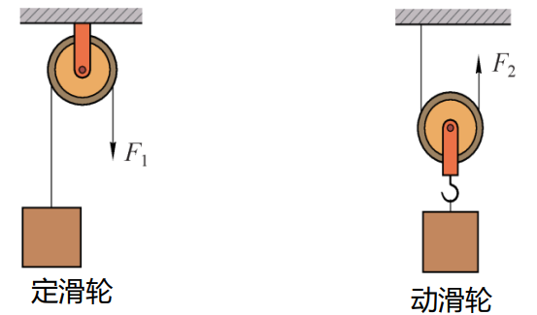  【实验探究】定滑轮的特点  1．测出钩码所受的重力，然后按下图组装定滑轮。竖直向下拉弹簧测力计，使钩码匀速上升。记录钩码所受的重力、（弹簧测力计）拉力的大小、钩码上升的距离、拉力移动的距离。  2．增加钩码的个数，重复实验，把测得的数据填入下表。  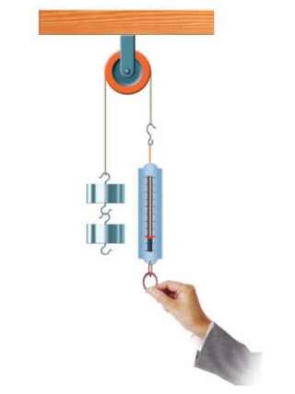  【实验表格】  【思考与讨论】通过实验，发现使用定滑轮有什么特点?  【实验结论】  ①拉力与钩码重力的大小关系：$F=G$，即使用定滑轮不省力。  ②拉力（绳末端）移动距离s与钩码上升高度h的关系：$s=h$。  【做一做】改变拉力的方向：测出钩码所受的重力，然后按如右图1所示，分别沿竖直方向拉升、斜着拉升、水平拉升钩码，观察拉力F₁、F₂、F₃、的大小。记录实验数据。  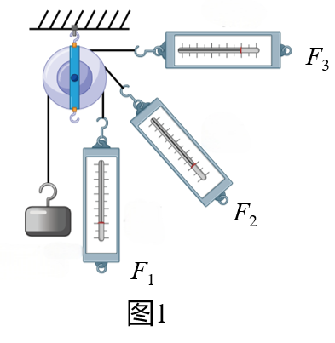  【实验结论】使用定滑轮可以改变施力的方向。  结论（定滑轮的特点）  使用定滑轮不能省力，但可以改变施力的方向；  拉力（绳末端）移动距离s与重物上升高度h的关系：$s=h$。  【实验探究】动滑轮的特点  1．测出钩码所受的重力 ，然后按图11- 22组装动滑轮。竖直向上拉弹簧测力计，使钩码匀速上升。记录钩码所受的重力、（弹簧测力计）拉力的大小、钩码上升的距离、拉力移动的距离。  2．增加钩码的个数，重复实验，把测得的数据填入自己设计的表格中。  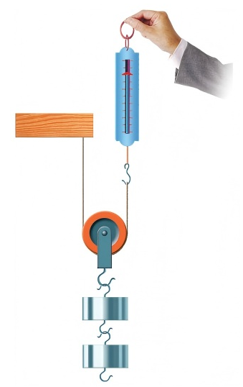  【实验表格】  【思考与讨论】通过实验，发现使用动滑轮有什么特点?  【实验结论】  ①拉力与钩码重力的大小关系：$F=\frac{1}{2}G$即使用动滑轮可以省一半力。  ②拉力（绳末端）移动距离s与钩码上升高度h的关系：$s=2h$。 | 了解滑轮的主要构造及工作特点  通过实例认识定滑轮和动滑轮的区别  经历探究定滑轮的特点实验过程  探究定滑轮使用时拉力和拉动距离的特点  经历探究定滑轮的特点的实验过程  探究动滑轮使用时拉力和拉动距离的特点
  实验序号 | 钩码重力G/N | 钩码上升的  高度h/cm | 拉力F/N | 拉力移动  距离s/cm
  ①
  ②
  ③
  实验序号 | 钩码重力G/N | 钩码上升的  高度h/cm | 拉力F/N | 拉力移动  距离s/cm
  ①
  ②
  ③
学习新课 二、滑轮的实质  1．滑轮的实质  【思考与讨论】我们前面竖直向上拉弹簧测力计，使钩码匀速上升，得到的初步实验结论是使用动滑轮可以省一半力，而教材是使用动滑轮最多可以省一半的力。如何理解“最多”二字？  我们可以活学活用杠杆所学的滑轮实质上是杠杆的变形；通过分析动力臂的大小，从而分析动力F的大小。同学们可以尝试多画几个非竖直方向的力F₁、F₃、F₄，分别画出它们的力臂，并将它们与竖直方向的力F₂对应的力臂相比较，你会发现什么规律？  如下图所示，竖直方向的力F₂对应的力臂是该圆的直径，根据在同一圆中的线段，直径最大，即F₂对应的力臂最大，根据杠杆平衡条件，所以竖直方向的力F₂最小，因此最多省一半的力。而且在实际生活中还要考虑动滑轮的自身重力以及摩擦力等。  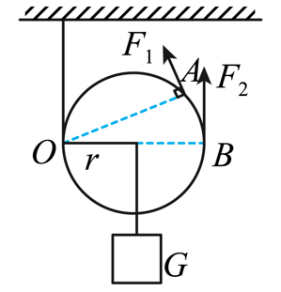  结论（动滑轮的特点）  使用动滑轮，最多可以省一半力，但不能改变施力的方向；  拉力（绳末端）移动距离s与重物上升高度h的关系： $s=2h$。 | 能够从杠杆的角度理解定滑轮和动滑轮的实质  知道动滑轮省力的特点
  滑轮种类 | 特点 | 图片
  定滑轮是等臂杠杆 | 转轴O是支点。由杠杆平衡条件可知，动力F₁与阻力F₂大小相等，使用它可以改变施力的方向，但不省力 | 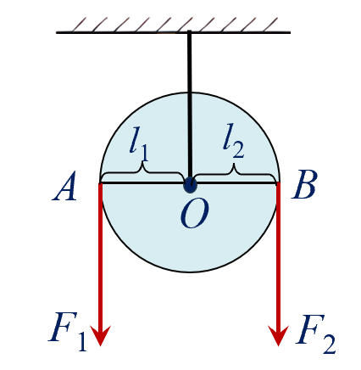
  动滑轮是支点在一侧的不等臂杠杆 | 支点在滑轮左侧边缘的点O 处，动力臂是阻力臂的两倍，使用它最多可以省一半的力 | 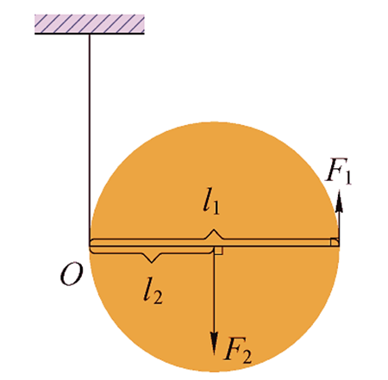
  滑轮实质上是杠杆的变形
学习新课 三、滑轮组  1．滑轮组  （1）滑轮组的定义：在实际使用中，人们常将动滑轮和定滑轮组合成滑轮组，这样既可以省力又可以改变施力的方向。  【思考与讨论】由一个定滑轮和一个动滑轮组成滑轮组有几种组合?这样的组合各有什么特点？  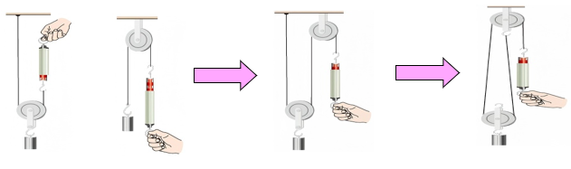  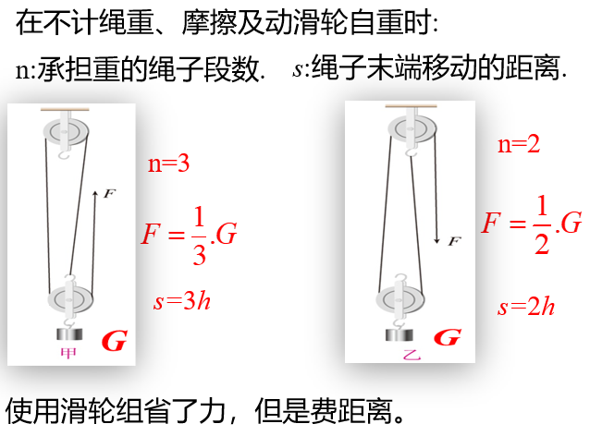  2．滑轮组的特点  （1）拉力F的大小与吊起动滑轮的绳子段数n有关。动滑轮被几段绳子吊起，所用的力就是物重的几分之一即：  不计动滑轮重、绳重和摩擦：$F=\frac{1}{n}G$  不计绳重和摩擦但考虑滑轮重：$F=\frac{1}{n}(G+G_{动})$  （2）拉力F（绳子自由端）移动距离s是物体上升高度h的n倍，即：$s=nh$．  （3）绳子自由端的速度与被物体的速度的关系：$v_{绳}=n×v_{物}$  3．滑轮组的组装  （1）确定绳子的段数  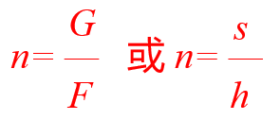  当n不是整数时，要采用只入不舍的“进一法”处理小数位。  （2）滑轮组的绕绳方法  当承重绳子的段数n为奇数时，绳子的固定端在动滑轮上；  当承重绳子的段数n为偶数时，绳子的固定端在定滑轮上；  概括为“奇动偶定”。  4．滑轮组的应用  滑轮组在生产、生活中有广泛的应用。  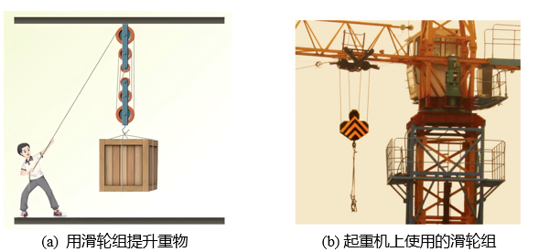  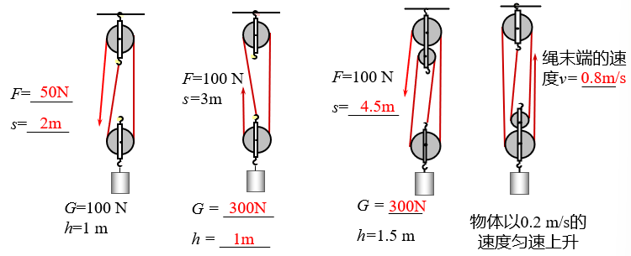  【例1】用如图所示的滑轮组提高物体，根据已知条件，请填写空白处（不计绳重、摩擦及动滑轮自重）。 | 知道滑轮组的构成及其特点  学习确定滑轮组绳子的段数和绕绳方法

课  堂  练  习 | 1．在不计机械自重和摩擦的情况下，10N的拉力不能提起重20N物体的是（ A ）  A．一个定滑轮 B．一个动滑轮 C．杠杆 D．以上机械都可以  2．升旗的旗杆顶上有一个滑轮，如图所示，升旗时往下拉动绳子，旗子就会上升，对该滑轮的说法中，正确的是（ D ）  A．这是一个定滑轮，费力  B．这是一个定滑轮，可省力  C．这是一个定滑轮，不能改变力的方向  D．这是一个定滑轮，可改变用力的方向  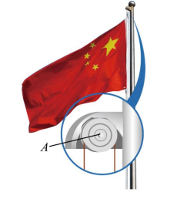  3．如图所示，用6牛的拉力F匀速竖直提升重为G的物体，使其上升了0.4米。若不计滑轮自重及摩擦，关于物体的重力G和绳子自由端移动的距离s，下列判断中正确的是（ D ）  A．G=3N、s=0.2m B．G=3N、s=0.8m  C．G=12N、s=0.4m D．G=12N、s=0.8m  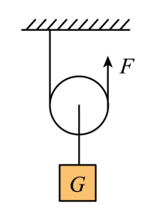  4．如图所示，用水平拉力F通过滑轮匀速拉动重力80N的物体A，已知A与水平地面的滑动摩擦力为20N。则拉力F的大小为（ B ）  A．10N B．20N C．40N D．80N  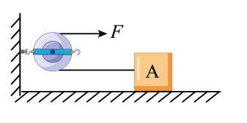  5．如图所示是用滑轮匀速提升同一重物的三种方式，所用的拉力分别为F₁、F₂、F₃，不计摩擦和滑轮自重，则（ C ）  A．F₁=F₂=F₃ B．F₂<F₁<F₃ C．F₂>F₃>F₁ D．F₃>F₁>F₂  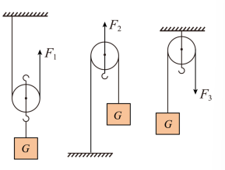  6．如图所示，用滑轮组将重为180N的物体匀速提高了1米，动滑轮重为6N，则下列说法正确的是（不计绳重及摩擦）（ B ）  A．拉力为60N  B．拉力为62N  C．绳的自由端移动了4m  D．绳的自由端移动了1m  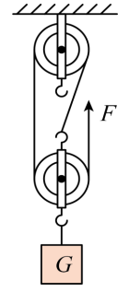  7．某场馆建设中，采用如图所示的装置提升重物，工人师傅站在水平地面上，竖直向下拉动绳子自由端，使物体A在5s内匀速上升了2m。已知物体A重400N，每个滑轮重20N  ，不计绳重与摩擦，下列说法不正确的是（ B ）  A．人对绳子的拉力为210N  B．绳子自由端移动的距离为6m  C．绳子自由端移动的速度为0.8m/s  D．使用此滑轮组能改变力的方向  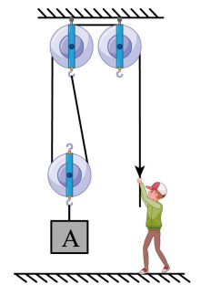  8．阅读文章，回答问题：  轮轴是一种简单机械，轮轴由具有共同转动轴 O 的大轮和小轮组成，通常把大轮叫轮，小轮叫轴。图1所示是一些轮轴的实例，轮轴实际上是一个可以连续转动的变形的杠杆，轮半径 R 和轴半径 r 分别就是作用在轮和轴上的两个力F₁和F₂的力臂，如图2所示。  根据杠杆的平衡条件，可得F₁×R =F₂×r，使用轮轴时，如果动力作用在轮上能省力，且轮半径是轴半径的几倍，作用在轮上的动力就是阻力的几分之一，如果动力作用在轴上就费力，但可以省距离。  （1）轮轴的实质是变形的 杠杆 ，如果动力作用在轮上就可以 省 力，作用在轴上就 费 力；  （2）若螺丝刀的轮半径是1.5cm，轴半径是0.3cm，则正常使用螺丝刀是 省力 （选填“省力”或“费力”）的，且动力是阻力的 0.2 倍。  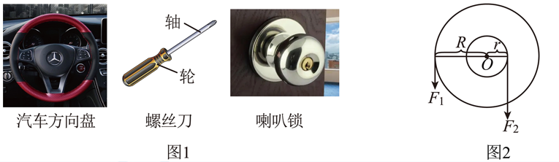
板  书  设  计 | 二、滑轮  一、滑轮  1．滑轮的定义：能绕轴转动的轮子  2．滑轮的分类：定滑轮、动滑轮  二、定滑轮和动滑轮的特点  1．定滑轮  （1）不能省力；（2）可以改变施力的方向  2．动滑轮  （1）最多可以省一半的力；（2）不能改变施力的方向  三、滑轮的实质  1．定滑轮——等臂杠杆  2．动滑轮——动力臂为阻力臂2倍的省力杠杆  四、滑轮组  1．定义：定滑轮和动滑轮组合而成滑轮组——既可以省力又可以改变施力的方向  2．滑轮组的特点，滑轮组的组装  3．滑轮组的绕绳方法——“奇定偶动”
课  堂  小  结 | 二、滑轮  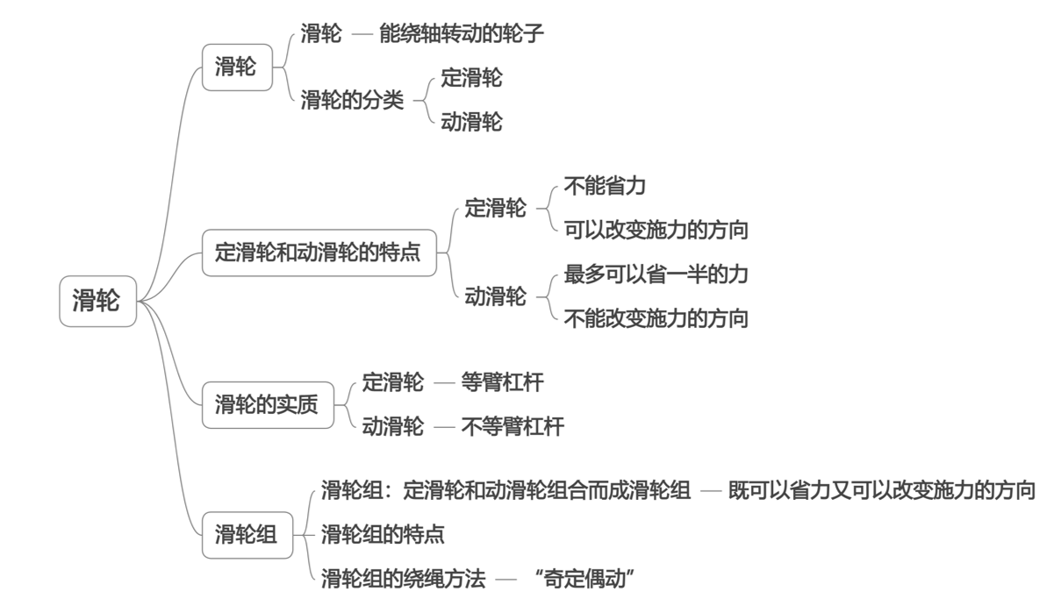
作业布置 | 1．工人师傅用单个动滑轮将重600N的木箱吊到阳台上，至少要用多大的拉力?  300N  2．用绳子和木棍体验“滑轮组”的威力。  两位同学各持一根较光滑的木棍，相距1m面对面站立。另外一位同学取一根绳子，将绳子的一端系在其中一根木棍上，再按图所示依次绕过两根木棍，然后缓慢地拉动绳子的另一端，结果会怎样?  当用一根结实的绳子在两根较光滑木棍上绕几圈后，木棍就相当于滑轮，持木棍的两位同学所加的力为阻力，加在绳子末端的力为动力，使用滑轮组可以省力，因此绳上的动力克服持木棍的两位同学施加的阻力而使他们运动起来，最终撞在一起。  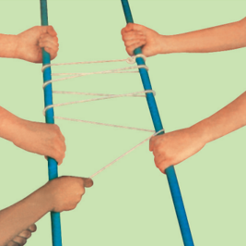  3．观察自行车（图11-29），它使用了哪些简单机械?这些简单机械的作用分别是什么?  自行车的车把是轮轴，车闸是几根杠杆的组合，车脚蹬是轮轴，其作用都是为了省力和方便。  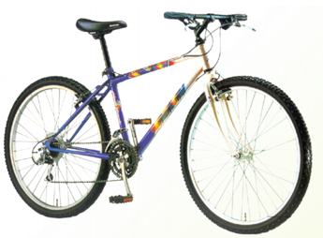
教学反思

